INDICAÇÃO Nº 259/2021

INDICO ao Sr. Paulo Camargo, DIRETOR DE PLANEJAMENTO da Prefeitura Municipal de Bebedouro, que solicite a CPFL o reparo no poste público de energia localizado no cruzamento da Avenida José Mário Ferreira Lima com a Rua Maria José de Oliveira Rosa, no Jardim Parati III.

JUSTIFICATIVA

A referida indicação é pertinente visto que, após um acidente com um caminhão que se enroscou na fiação, fez com que o poste tombasse, ocorrendo ao seu redor um acúmulo de água decorente a abertura de um buraco, aumentando ainda mais os riscos de acidente ou até mesmo a queda do mesmo.

Bebedouro, Capital Nacional da Laranja, 17 de março de 2021.

Jorge Emanoel C. Rocha Eliana Merchan
Professor Jorge Cardoso – DEM VEREADORA - DEM
VEREADOR

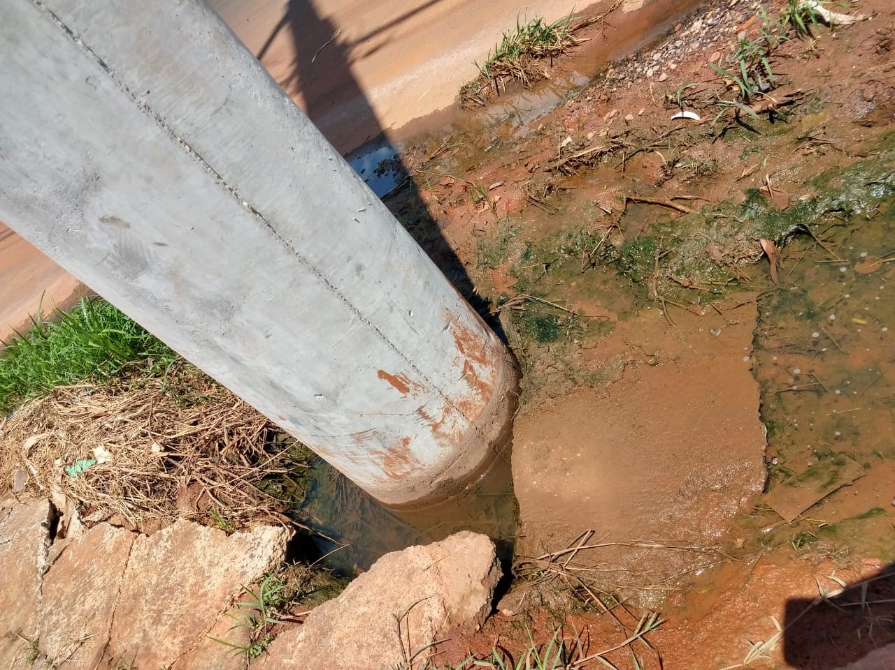

Jorge Emanoel C. Rocha Eliana Merchan
Professor Jorge Cardoso – DEM VEREADORA - DEM
VEREADOR

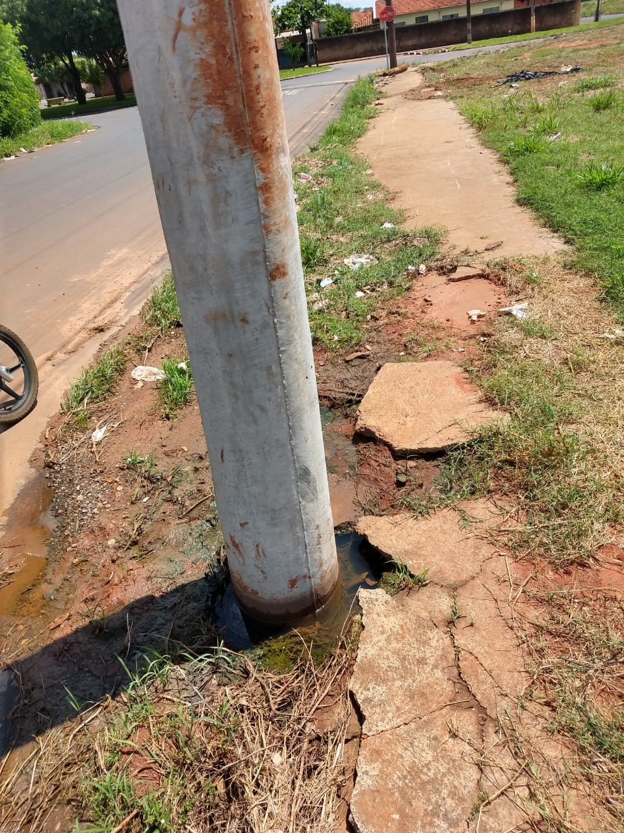

Jorge Emanoel C. Rocha Eliana Merchan
Professor Jorge Cardoso – DEM VEREADORA - DEM
VEREADOR

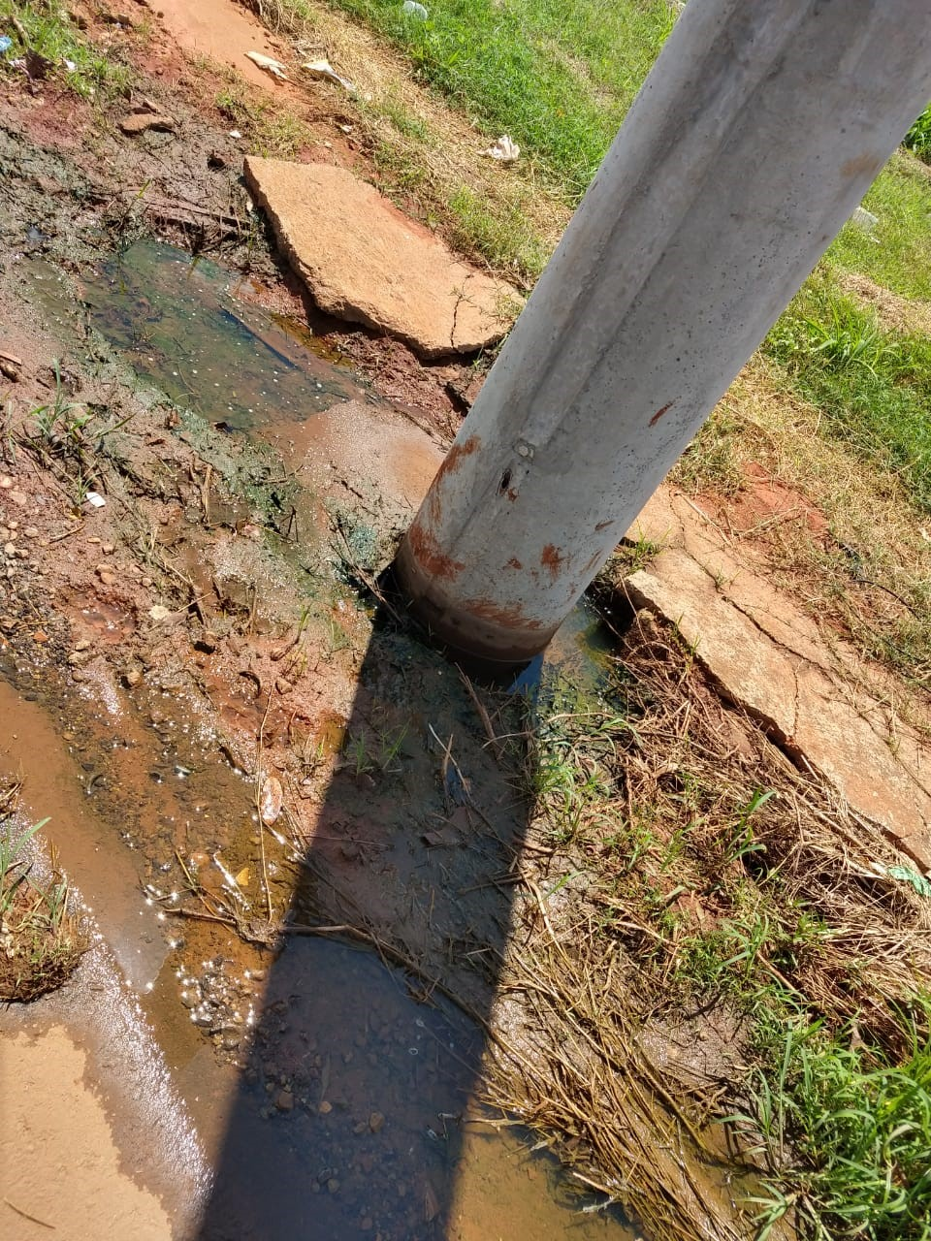

Jorge Emanoel C. Rocha Eliana Merchan
Professor Jorge Cardoso – DEM VEREADORA - DEM
VEREADOR

